新桥街道中心幼儿园小三班幼儿一日生活观察表
观察时间：2.16观察对象：小三班全体幼儿
观察者：朱老师、张老师
观察目标：了解目标幼儿一日生活各环节活动表现
观察内容：观察目标幼儿晨间来园、午餐、午睡、游戏等情况
学号 | 姓名 | 晨间来园（问好、自主整理水杯、签到） |  |  | 午餐 | 午睡 | 区域游戏 | 观察区域 | 幼儿游戏及材料
1 | 巢熠阳 | √ | √ | √ | √ | √ | 建构区 | 益智区（3人） | 蘑菇钉  水果影子分类  水果颜色分类  迷宫  5x7、3x3拼图
2 | 王钧逸 | √ | √ | ○ | ○ | √ | 娃娃家
3 | 陈雨航 | √ | √ | √ | √ | √ | 图书区
4 | 孙贝牙 | √ | √ | √ | √ | √ | 娃娃家
5 | 陈盼 | √ | √ | √ | √ | √ | 未开展
6 | 李宇涵 | √ | √ | ○ | √ | √ | 美工区
7 | 穆永泽 | √ | √ | ○ | √ | ○ | 建构区 | 建构区（7人） | 大型积木  胶粒积木
8 | 陆宇轩 | √ | ○ | √ | √ | √ | 建构区
9 | 张睿宸 | √ | √ | √ | √ | √ | 建构区
10 | 高文浩 | √ | √ | √ | √ | ○ | 建构区
11 | 郁明泽 | √ | √ | √ | √ | ○ | 生活区
12 | 万灵杰 | √ | √ | √ | √ | √ | 建构区 | 图书区（3人） | 花园  我为什么讨厌那个女孩  逃家小兔
13 | 袁明楷 | √ | √ | √ | √ | √ | 益智区
14 | 张砚钧 | √ | √ | √ | √ | √ | 美工区
15 | 蒋绍文 | √ | √ | √ | √ | √ | 益智区
16 | 赵天羽 | √ | √ | √ | √ | √ | 美工区 | 科探区（4） | 青蛙弹跳赛  平衡小人
17 | 唐锦轩 | √ | √ | ○ | √ | √ | 生活区
18 | 何书泽 | √ | √ | √ | ○ | √ | 娃娃家
19 | 杨景言 | √ | ○ | ○ | √ | √ | 益智区
20 | 欧阳悦 | √ | √ | √ | √ | √ | 娃娃家 | 娃娃家（7人） | 我是小厨师  喂宝宝吃饭  我会化妆  我来洗漱
21 | 陆忻妍 | √ | √ | ○ | √ | √ | 娃娃家
22 | 黄钰洁 | √ | √ | √ | √ | √ | 图书区
23 | 蔡晗熙 | √ | √ | √ | √ | √ | 美工区
24 | 韩文雅 | √ | √ | √ | √ | √ | 生活区 | 美工区  （5人） | 泥工
25 | 陈悦 | √ | √ | √ | ○ | √ | 娃娃家
26 | 丁妤暄 | √ | √ | √ | √ | √ | 科探区
27 | 贾清晨 | √ | √ | √ | √ | √ | 科探区
28 | 朱明曦 | √ | √ | √ | √ | √ | 娃娃家 | 生活区  （4人） | 小球滚动  螺丝螺母  小河马刷牙
29 | 钱宣妤 | √ | √ | ○ | √ | √ | 科探区
30 | 叶歆雅 | √ | √ | √ | √ | √ | 生活区
31 | 郑雅姝 | √ | √ | √ | √ | √ | 美工区
32 | 朱姝妍 | √ | √ | √ | √ | √ | 图书区
33 | 杨芷若 | √ | √ | ○ | √ | √ | 科探区
34 | 任伊桐 | √ | ○ | √ | √ | √ | 建构区
备注：（晨间来园：问好√；自主整理水杯√；自主签到√引导签到○ 午餐：吃完√ 没吃完○ 午睡：12点30 √ 12点30后○）
评价与分析：
来园人数34人，无人请假，天气寒冷，大家注意幼儿的衣物增减情况，以及春季传染病的预防。
自主来园：
34位幼儿能够自主进园自主晨检，进班后能自主开展整理活动，拿下小水杯放好小口罩的幼儿分别是：巢熠阳、唐锦轩、陈雨航、王钧逸、陈盼、孙贝牙、陆宇轩、张睿宸、高文浩、郁明泽、万灵杰、袁明楷、张砚钧、蒋绍文、何书泽、赵天羽、陈悦、陆忻妍、欧阳悦、黄钰洁、蔡晗熙、韩文雅、丁妤暄、朱明曦、朱姝妍、李宇涵、穆永泽、杨景言、钱宣妤、贾清晨、郑雅姝、叶歆雅、杨芷若、任伊桐。
问好：
进班后能够主动与老师进行互动并问好的幼儿有：巢熠阳、陈雨航、张睿宸、高文浩、郁明泽、万灵杰、袁明楷、张砚钧、蒋绍文、赵天羽、陆忻妍、欧阳悦、黄钰洁、丁妤暄、朱明曦、朱姝妍、李宇涵、杨芷若。
在老师的问好下回应的幼儿有：王钧逸、孙贝牙、陈盼、穆永泽、陆宇轩、唐锦轩、何书泽、杨景言、蔡晗熙、韩文雅、陈悦、贾清晨、钱宣妤、叶歆雅、郑雅姝、任伊桐。
签到：
进班后能够自主签到的幼儿有：巢熠阳、陈雨航、陈盼、孙贝牙、陆宇轩、张睿宸、高文浩、郁明泽、万灵杰、袁明楷、张砚钧、蒋绍文、何书泽、赵天羽、陈悦、欧阳悦、黄钰洁、韩文雅、丁妤暄、朱明曦、朱姝妍、贾清晨、郑雅姝、叶歆雅、任伊桐。
在老师的提醒下进行签到的幼儿有：王钧逸、李宇涵、穆永泽、唐锦轩、杨景言、陆忻妍、蔡晗熙、钱宣妤、杨芷若。
整理水杯：
将水杯绳绕在水杯上整理好自己的水杯的幼儿有：巢熠阳、唐锦轩、陈雨航、王钧逸、陈盼、孙贝牙、张睿宸、高文浩、郁明泽、万灵杰、袁明楷、张砚钧、蒋绍文、何书泽、赵天羽、陈悦、陆忻妍、欧阳悦、黄钰洁、蔡晗熙、韩文雅、丁妤暄、朱明曦、朱姝妍、李宇涵、穆永泽、钱宣妤、贾清晨、郑雅姝、叶歆雅、杨芷若。

午餐情况：今天的午餐是西葫芦炒胡萝卜、百叶卷肉、白菜木耳菌菇汤。餐前孩子们倾听故事，各小组幼儿有序如厕、洗手、开好大炮，做好餐前准备。洗好手后小朋友拿取一块黄色擦手毛巾放置餐桌旁以备擦手在有序排好队自主端饭菜。所有的幼儿都能两只小手端住碗，并有序的行径。午餐时，随着舒缓柔和的轻音乐，幼儿用正确的姿势午餐小脚放在桌子妈妈下面，身体朝向桌子一手扶碗一手拿勺。安静的进餐，知道一口饭一口菜，举手添汤；餐后自主送碗勺并漱口擦嘴巴。
自主进餐并光盘行动的幼儿有：巢熠阳、唐锦轩、陈雨航、陈盼、孙贝牙、张睿宸、高文浩、郁明泽、万灵杰、袁明楷、张砚钧、蒋绍文、赵天羽、陆忻妍、欧阳悦、黄钰洁、蔡晗熙、韩文雅、丁妤暄、朱明曦、朱姝妍、李宇涵、穆永泽、钱宣妤、贾清晨、郑雅姝、叶歆雅、杨芷若、任伊桐。
剩菜的幼儿有：何书泽、陈悦。
老师帮助进餐的幼儿有：王钧逸、杨景言、何书泽、陆宇轩、陈悦。
进餐速度时间较长的幼儿有：杨芷若、郁明泽、朱姝妍、贾清晨、郑雅姝、黄钰洁。

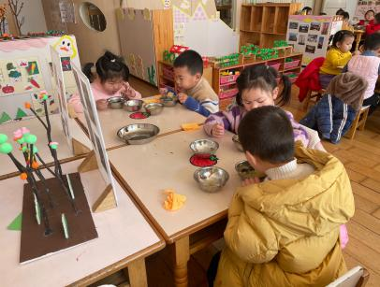
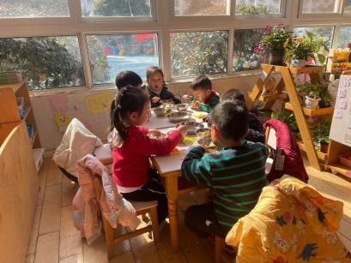
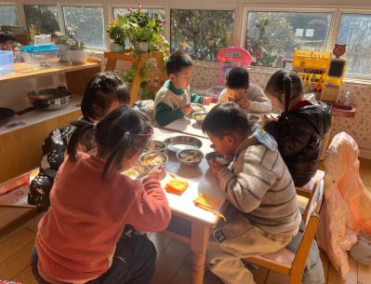

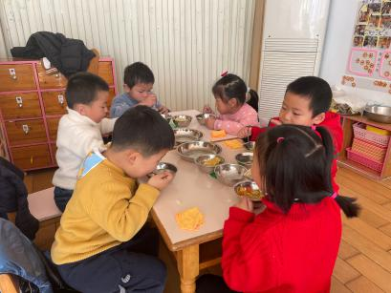
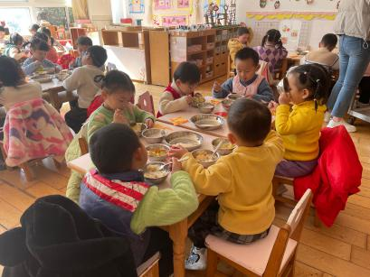
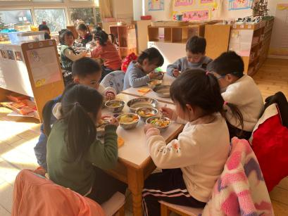

午睡情况：散步后孩子们主动塞好小椅子自主如厕，进入午睡室后主动将鞋子摆整齐，放在指定的位置。今天有31位幼儿听完睡前故事在12点30分之前进入睡眠的状态分别是巢熠阳、唐锦轩、陈雨航、王钧逸、陈盼、孙贝牙、陆宇轩、张睿宸、万灵杰、袁明楷、张砚钧、蒋绍文、何书泽、赵天羽、陈悦、陆忻妍、欧阳悦、黄钰洁、蔡晗熙、韩文雅、丁妤暄、朱明曦、朱姝妍、李宇涵、穆永泽、杨景言、钱宣妤、贾清晨、郑雅姝、叶歆雅、杨芷若、任伊桐。
有3位幼儿是在12点50点左右入睡：穆永泽、高文浩、郁明泽。

区域游戏情况：
今天孩子们在区域游戏时间开展的是晨间自主区域游戏。游戏中能够积极参与区域的幼儿有巢熠阳、唐锦轩、陈雨航、王钧逸、孙贝牙、陆宇轩、张睿宸、高文浩、郁明泽、万灵杰、袁明楷、张砚钧、蒋绍文、何书泽、赵天羽、陈悦、陆忻妍、欧阳悦、黄钰洁、蔡晗熙、韩文雅、丁妤暄、朱明曦、朱姝妍、李宇涵、穆永泽、杨景言、钱宣妤、贾清晨、郑雅姝、叶歆雅、杨芷若、任伊桐。因为来园较晚未开展区域游戏的幼儿有：陈盼。
游戏前可以主动制定游戏计划的幼儿有：巢熠阳、唐锦轩、陈雨航、王钧逸、陈盼、孙贝牙、陆宇轩、张睿宸、高文浩、郁明泽、万灵杰、袁明楷、张砚钧、蒋绍文、何书泽、赵天羽、陆忻妍、欧阳悦、黄钰洁、蔡晗熙、韩文雅、丁妤暄、朱明曦、朱姝妍、李宇涵、杨景言、钱宣妤、叶歆雅、杨芷若。游戏后孩子们主动收拾整理玩具，并能够初根据柜子上的标记准确的送回家。
科探：丁妤暄、杨芷若、钱宣妤、贾清晨（青蛙弹跳赛、平衡小人）
益智：杨景言、蒋绍文、袁明楷（蘑菇钉、迷宫、水果影子分类、水果颜色分类、拼图）
建构：穆永泽、万灵杰、张睿宸、巢熠阳、陆宇轩、高文浩、任伊桐（大型积木、胶粒）
娃娃家：欧阳悦、王钧逸、孙贝牙、朱明曦、陆忻妍、何书泽（我会化妆、我是小厨师、喂宝宝吃饭、我会洗漱）
生活区：唐锦轩、郁明泽、叶歆雅、韩文雅（小球滚动、螺丝螺母、河马刷牙）
美工区：蔡晗熙、赵天羽、李宇涵、张砚钧、郑雅姝（泥工）
图书区：黄钰洁、朱姝妍、陈雨航（自主阅读：123，数兔子、小黄和小蓝、夜晚等）
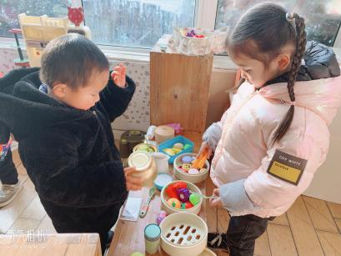
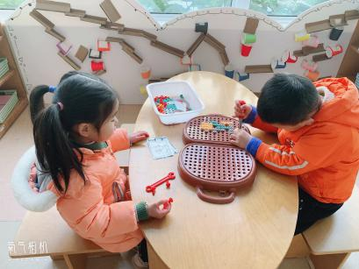
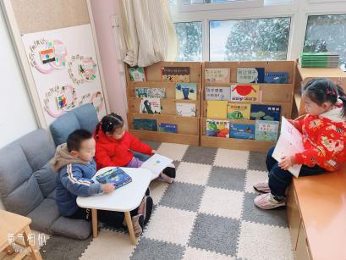

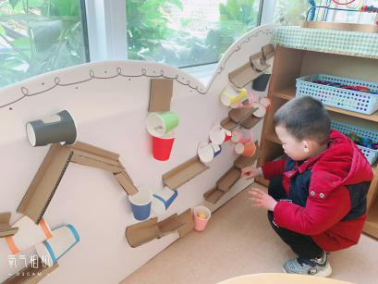
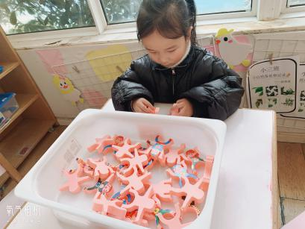
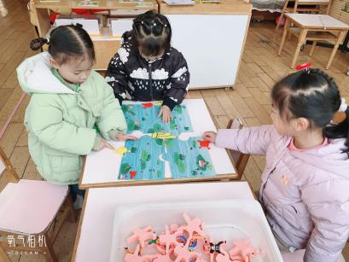

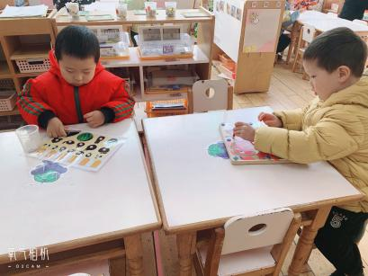
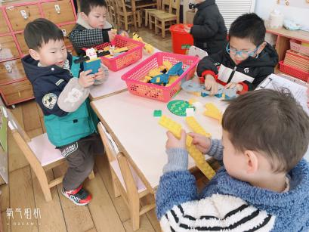
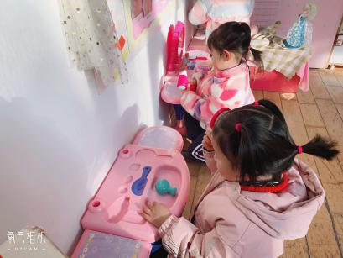

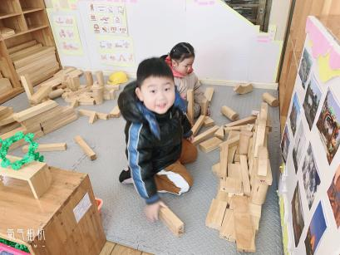
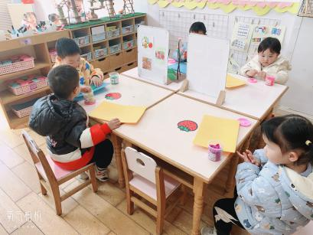

今天孩子们在区域游戏结束后进行了分组交流，生活区、娃娃家、美工区和科探区的幼儿在午睡室和张老师进行游戏后的分享，图书区、益智区和建构区的幼儿在教室里和朱老师进行了分享。在分享交流中在建构区游戏胶粒积木的四位幼儿向大家展示了自己搭建的作品和搭建的故事。分别是张睿宸《水枪》、万灵杰《飞机》、高文浩《机器人》和巢熠阳《彩虹滑道》，在分享中四位幼儿自信的和大家诉说自己的搭建作品以及使用的材料，并与其他幼儿进行了互动；益智区的两位幼儿也向大家介绍了自己的游戏材料和游戏玩法，分别是蒋绍文《迷宫》、袁明楷《水果颜色分类》。
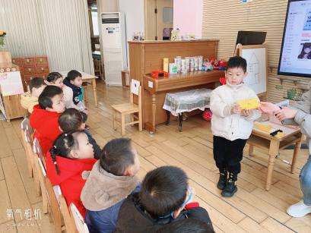
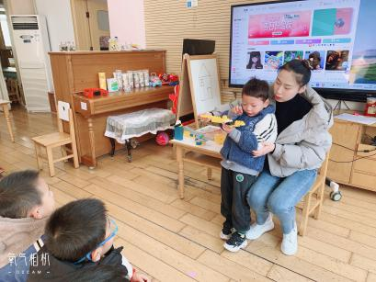
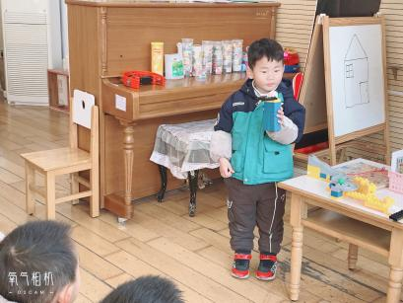
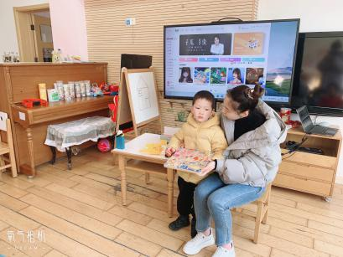
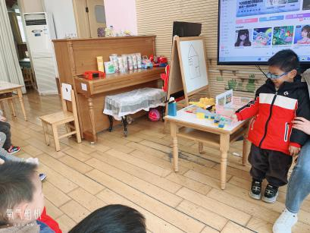
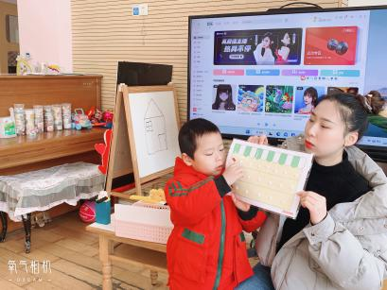

集体活动情况：
《数学：感知3以内的数量》
这是一节感知数量的数学活动。活动通过让幼儿点数物体，进一步正确感知3以内的数量，掌握手口一致数数的方法，让孩子知道有几个物体就可以送几个点，引导幼儿在有趣的游戏及操作中体验点数的乐趣，并进行物与点卡的匹配操作。
活动中能正确感知3以内的数量，手口一致地点数并将物与点卡匹配的幼儿有：巢熠阳、唐锦轩、陈盼、孙贝牙、陆宇轩、张睿宸、高文浩、郁明泽、万灵杰、袁明楷、张砚钧、蒋绍文、赵天羽、陈悦、陆忻妍、欧阳悦、黄钰洁、蔡晗熙、韩文雅、丁妤暄、朱明曦、朱姝妍、李宇涵、钱宣妤、叶歆雅、杨芷若、任伊桐。

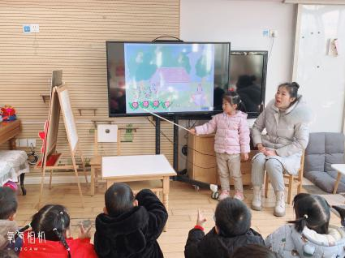
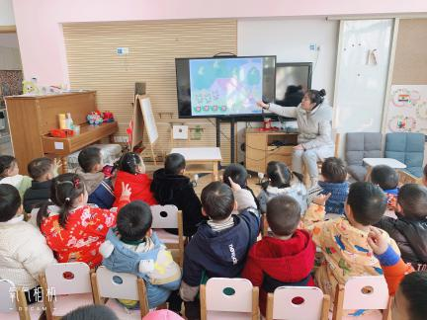
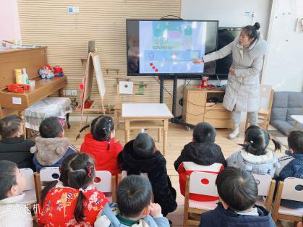

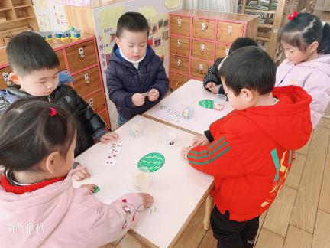
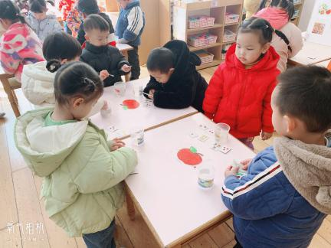
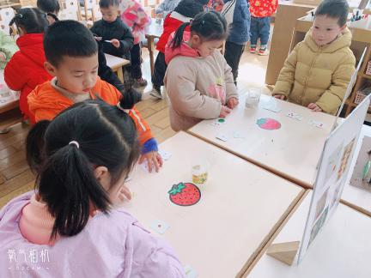

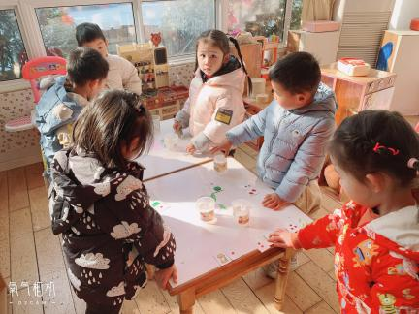
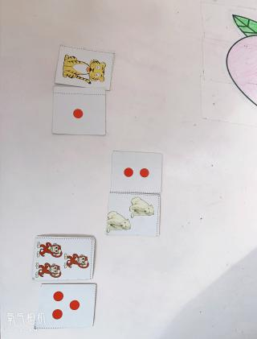
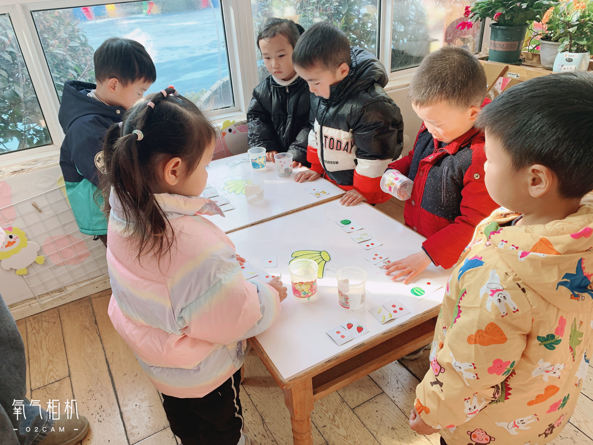

户外活动情况：
今天天气晴朗，孩子们随着音乐开始律动、跳跃。在早操小兔子乖乖中孩子们由于对点位还不熟悉所以基本在寻找自己的位置，响环操哇哈哈孩子们能跟着老师的动作一起舞动，律动萤火虫对星星说孩子们能够互相拉手拥抱进行互动。早操环节结束后孩子们今天在综合区开展了户外游戏，在星星墩上行走、在地垫上爬行、在拱门里钻行、在呼啦圈中跳跃，孩子们玩的可开心了。在游戏后孩子们进行了放松运动，一天的运动量充足满满哦。
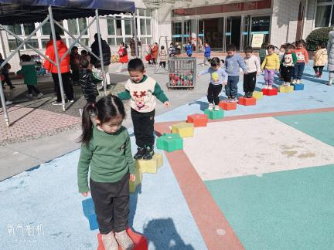
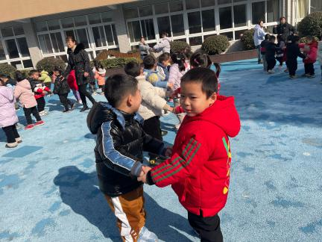
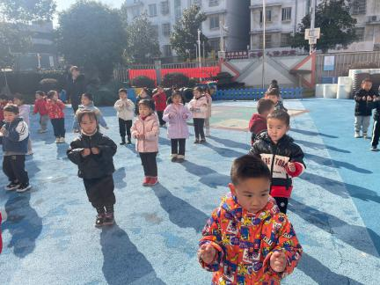
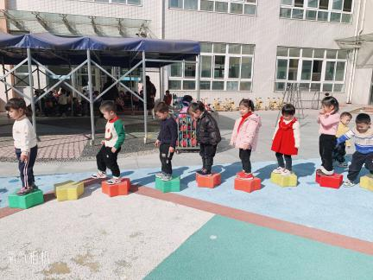
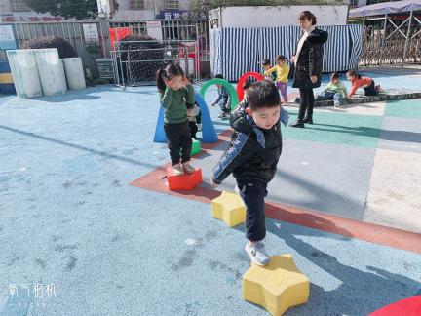
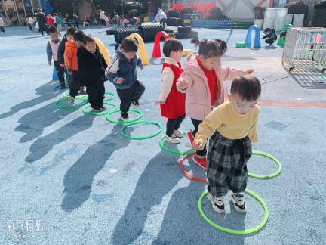
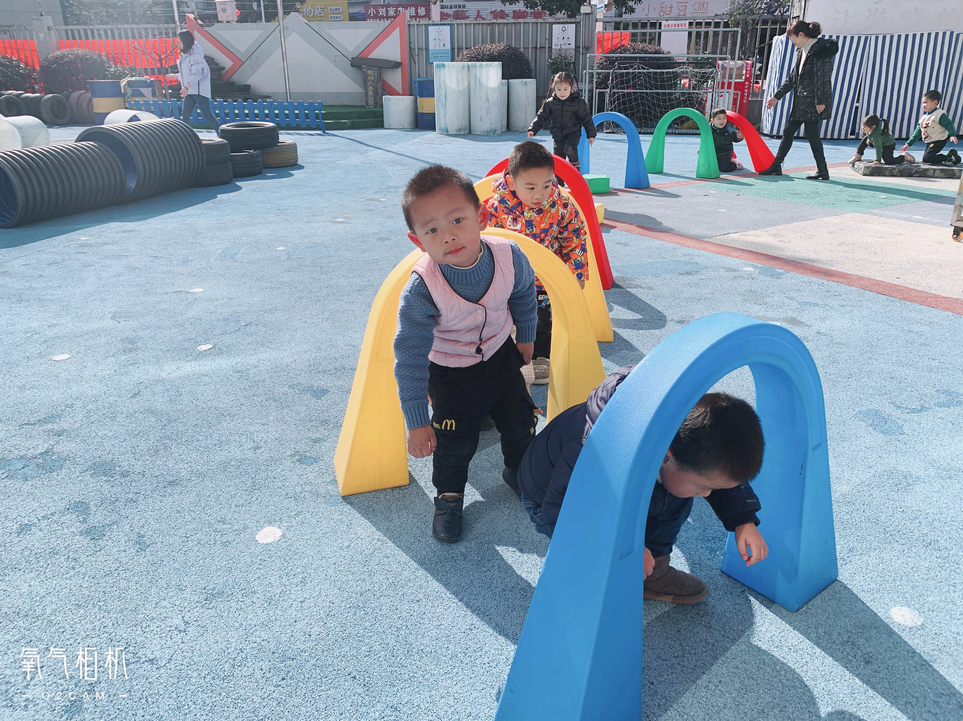
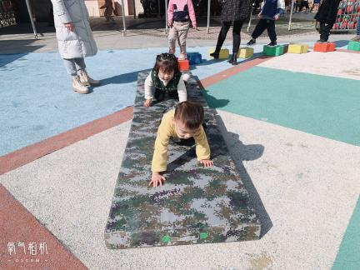
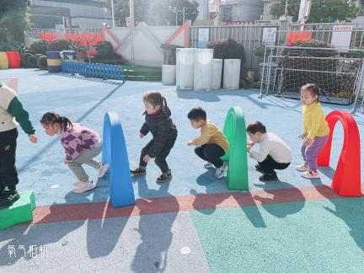
老师的话：
1.最近天气晴晴朗，小朋友们会开展户外活动请大家记得给孩子们准备好垫背巾哦。
2.幼儿请假请提前一晚向老师说明以便于第二天早上人数的填报。
3.请大家每天准备送幼儿来园，来园时间为8：20-8：30之间，来晚的幼儿会影响孩子的一日活动的开展所以请家长们准时送幼儿来园哦！

